Lp. | OPIS PRZEDMIOTU ZAMÓWIENIA -FORMULARZ CENOWY – ZAŁĄCZONY DO FORMULARZA CENOWEGO  (minimalne wymagania Zamawiającego) | zdjęcie poglądowe |  |  |  |  | Nazwa oferowanego produktu:  Należy podać: „zgodnie z SIWZ” jeżeli oferowany jest produkt spełniający wymagania Zamawiającego (wtedy nie należy dołączyć kart katalogowych, opisów itd.) lub wskazać nazwę oferowanego produktu równoważnego (zamiennika) oraz jego opis celem wykazania równoważności i załączyć wtedy karty techniczne, katalogi oferowanego towaru.
 |  |  | SZt. | Cena jednostkowa netto | Cena całkowita netto (4X5) | Wartość brutto (6 X podatek Vat 23%)
 |  |  | Kpl.
1 | 2 | 3 | 4 | 5 | 6 | 7 | 8
1 | Stolik przedszkolny 6 osobowy - Blat wykonany z płyty laminowanej o gr. min. 18 mm w kolorze brzoza / lub klonu/ lub jaworu. Nogi metalowe w kolorze aluminium lub srebnym malowane proszkowo lub drewniane w kolorze blatu - regulowane. Możliwość regulacji wysokości do wymiarów: min. od 46 do min. 58 cm.  • wym. blatu nie mniej niż 115 x 65 cm | 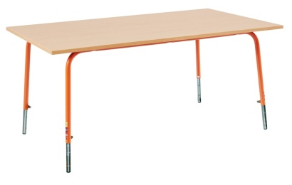 | 25
2 | krzesło przedszkolne , siedzisko ze sklejki o gr. min. 8 mm w kolorze buk lub brzoza lub klonu lub jaworu: regulowana wysokość stelaża - drewniany w kolorze jak siedzisko lub metalowy w kolorze srebrnym lub aluminiowym.  Krzesła należy dostarczyć w rozmiarze  nr 1-2 (wzrost od 93 do 121 cm)- 60 szt.  nr 2-3 (wzrost od 108 do 142 cm)- 65 szt. | 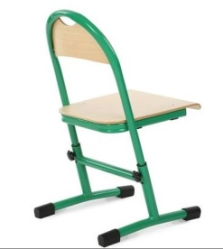 | 125
3 | Gabinet pedagoga: Stolik przedszkolny 4 osobowy - Blat wykonany z płyty laminowanej o gr. min. 18 mm w kolorze buku / lub klonu/ lub brzozy/ lub jaworu lub buku. Nogi metalowe w kolorze aluminium lub srebnym lub drewniane w kolorze jak blatu- regulowane. Możliwość regulacji wysokości do wymiarów: 40, 46, 52 i 58 cm.  • wym. nie mniej niż 65 x 65 cm | 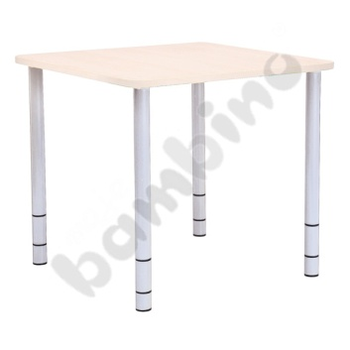 | 1
4 | Zestaw meblowy, w najwyższej klasie higieny E-1 tworzący kompozycyjną całość, składający się z następujących szafek:  1.(1 szt.) szafa o wymiarach 78 x 40 166 x cm –wykonana z płyt wiórowej , laminowanej o gr. min. 18 mm, boczne krawędzie zabezpieczone listwą PCV lub ABS, w odcieniu jaworu, składa się z min. 3 półek (4 wnęki) lub 8 boxów/ segmentów. Do 4 boxów/segmentów lub 2 wnęk należy dopasować drzwiczki – min. 2 szt., otwierana na lewą i prawą stronę, bezuchwytowe (zapobiega przytrzaśnięciu palców), wykonane z płyty MDF, pokrytej zmywalną folią. Wymiary drzwiczek dopasowane do wymiarów szafy.  2. (1 szt.)szafa o wymiarach 78 x 40 x 126,5 cm – wykonana z płyt wiórowej , laminowanej o gr. min. 18 mm, boczne krawędzie zabezpieczone listwą PCV, w odcieniu jaworu , składa się z min. 2 półek (3 wnęk) lub 6 boxów/ segmentów. Do 4 boxów/segmentów lub 2 wnęk należy dopasować drzwiczki – min. 4 szt., otwierane na lewą i prawą stronę, bezuchwytowe (zapobiega przytrzaśnięciu palców), wykonane z płyty MDF, pokrytej zmywalną folią. Wymiary drzwiczek dopasowane do wymiarów szafy.  3. (1 szt.)szafa o wymiarach 78 x 40 x 87cm– wykonana z płyt wiórowej, laminowanej o gr. min. 18 mm, boczne krawędzie zabezpieczone listwą PCV, w odcieniu jaworu, składa się z min. 1 półki (2 wnęki) lub 4 boxów/ segmentów. Do 2 boxów/segmentów lub 1 wnęki należy dopasować drzwiczki – min. 2 szt., otwierane na lewą i prawą stronę, bezuchwytowe (zapobiega przytrzaśnięciu palców), wykonane z płyty MDF, pokrytej zmywalną folią. Wymiary drzwiczek : dopasowane do wymiarów szafy.  4. (1 szt.)szafa o wymiarach 78 x 40 x 87cm– wykonana z płyt wiórowej , laminowanej o gr. min. 18 mm, boczne krawędzie zabezpieczone listwą PCV, w odcieniu jaworu. Szafa jest podzielona wzdłuż na dwie połowy. Jedna połowa podzielona jest 1 półką (tworzy dwie wnęki), do której należy dopasować drzwiczki (2 szt.) otwierane na lewo bądź prawo, bezuchwytowe (zapobiega przytrzaśnięciu palców), wykonane z płyty MDF, pokrytej zmywalną folią. Wymiary drzwiczek dopasowane do szafy.  Druga połowa podzielona jest 3 pólkami, które tworzą 4 wnęki.  5. (2 szt.)szafa o wymiarach 78 x 40 x 87cm– wykonana z płyt wiórowej , laminowanej o gr. min. 18 mm, boczne krawędzie zabezpieczone listwą PCV, w odcieniu jaworu, składa się z min. 3 półek (4 wnęki) lub 8 boxów/segmentów. Do 2 wnęk (lub 4 boxów) należy dopasować 4 szuflady z system cichego zamykaniem wykonane z płyty MDF, pokrytej zmywalną folią. Szuflada z blokadą przeciw wypadaniu. Wymiary szuflady dopasowane do wymiarów szafy.  6. (2 szt.) szafa narożna zewnętrzna o wym. 40x40x87 cm, wykonana z płyt wiórowej , laminowanej o gr. min. 18 mm, boczne krawędzie zabezpieczone listwą PCV, odcieniu jaworu - wykonana z min. 2 półek (tworzą 3 wnęki).  7. ( 2 szt.) szafa narożna wewnętrzna o wym. 40x40x87 cm lub 41,5 x 72 x 86,8 cm , wykonana z płyt wiórowej , laminowanej o gr. min. 18 mm, boczne krawędzie zabezpieczone listwą PCV, w odcieniu jaworu - wykonana z min. 1 półki (tworzy 2 wnęki) .  Kolory frontów – drzwiczek i szuflad w min. trzech kolorach.  Kolory do aranżacji: pomarańczowy, waniliowy, biały, czerwony, żółty, zielony, szary, niebieski. Wykonawca wykona min. 2 aranżacje kolorystyczne zestawu meblowego oddzielenie do każdej z 5 sal przedszkolnych i przedłoży Zamawiającemu do akceptacji po podpisaniu umowy.  Za równoważne Zamawiający uzna meble o zbliżonej funkcjonalności, z podziałem półkowym jak wskazano w opisie, z odchyleniem wymiarów +20% /- 10% . odchylenie wymiarów nie dotycz grubości płyty, z której wykonane maja być meble. Kolory korpusów, pólek dopuszczalne w odcieniu brzoza lub klon lub jawor. Zmawiający dopuszcza zakończenie wyspy szafką prostokątną, wyposażoną w półki.  Oferowane meble mają być rozwiązaniami systemowymi, umożliwiającymi  domówienia i wspólne zestawienie w przyszłości. | 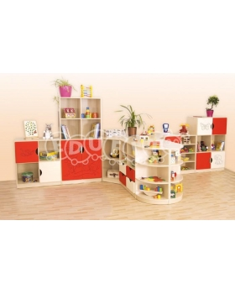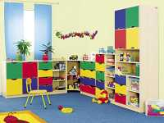 | 5
5 | Biurko nauczyciela o min. wym dł. 1200x szer. 550 mm, płyta laminowana, o gr. 18 mm w kolorze jawor, Wyposażono w min. 1 szufladę oraz szafkę –obie zamykane na klucz., Za równoważne Zamawiający uzna meble o zbliżonej funkcjonalności, z odchyleniem wymiarów + 20%/- 5 % . odchylenie wymiarów nie dotycz grubości płyty, z której wykonane maja być meble. Kolory dopuszczalne w odcieniu brzoza lub klon. | 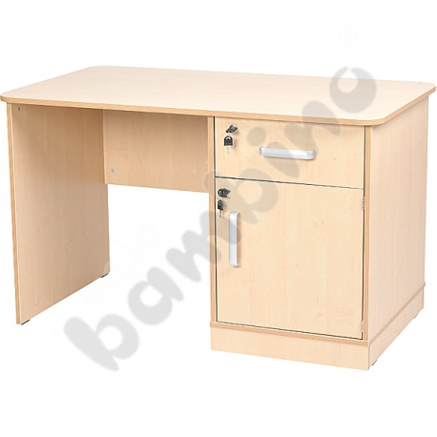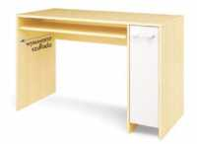 | 5
6 | Krzesło nauczyciela - wyposażone w plastikowe podłokietniki ułatwiające prawidłowe ułożenie przedramienia,  Siedzisko oraz oparcie są tapicerowane, kolor tapicerki w szarościach, płynna regulacja wysokości siedziska za pomocą podnośnika pneumatycznego,  Wyposażone w mechanizm CPT, który pozwala na : regulację wysokości oparcia, regulację odległości siedziska od oparcia, regulacje kąta nachylenia oparcia względem siedziska, krzesło posiada miękkie kólka nierysujących powierzchni twardych (parkiet, panele) lub równoważne. Wymiary jak na zdjęciu +/- 5 % | 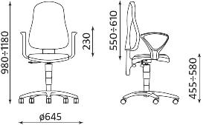 | 5
7 | Magazyn leżaków: Leżak przedszkolny o wymiarach od min. 132x57 cm, wysokość od min. 12 cm lub równoważne.. Zbudowany ze stalowych rurek oraz elementów z tworzywa. Połączenia rogowe, pełniące funkcję nóżek maja zaokrąglone brzegi i kryją śruby niedostępne dla dzieci. Tkanina z niepalnego i nietoksycznego materiału w formie siateczki, zapewnia przewiewność oraz łatwość w utrzymaniu w czystości. System naciągu tkaniny musi utrzymać tkaninę napiętą pomimo wieloletniego używania. Możliwość sztaplowania. | 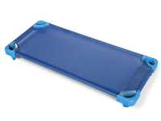 | 50
8 | Wózek do przemieszczania ww. leżaków - . min. 13 leżaków na wózku. | 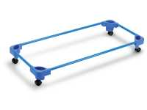 | 4
9 | Magazyn leżaków: regał magazynowy pięciopółkowy metalowy, stelaż i półki wykonane z twardego metalu, udźwig do min. 70 kg lub równoważne.. Wym. nie mniej niż 84 x 40 x 185 cm. Zamawiający dopuszcza aby półki były wykonane również z płyty MDF | 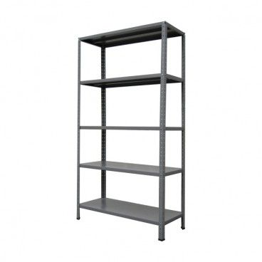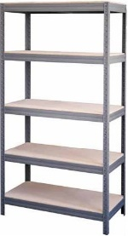 | 23
10 | Szatnia - regał 5 dzielny o wym. stelaż wykonany z płyty wiórowej gr. 18 mm laminowanej w kolorze brzoza, tylna ściana wykonana z płyty w kolorze białym lub w kolorze korpusu. Szatnia posiada półki na czapki, pod którymi znajdują się wieszaki, pod ławką metalowa kratka na obuwie. Każda szafka posiada kolorowe drzwiczki wykonane z płyty MDF (gr. min. 12 mm) pokrytej łatwo zmywalna folią lub lakierem ułatwiającym zmywanie, bez uchwytowe z wycięciem.  Wymiary jednego regału: wym. szer. 113 cm, gł. 44 cm, wys. 131 cm. Drzwiczki w różnych kolorach (min 3 kolory). Preferowane kolory: pomarańczowy, waniliowy, biały, czerwony, żółty, zielony, szary, niebieski.  Wykonawca wykona min. 2 aranżacje kolorystyczne zestawu szatniowego i przedłoży Zamawiającemu do akceptacji po podpisaniu umowy.  Za równoważne Zamawiający uzna meble o zbliżonej funkcjonalności, z odchyleniem wymiarów +20% /- 20% . odchylenie wymiarów nie dotycz grubości płyty, z której wykonane maja być meble. Kolory korpusów, pólek dopuszczalne w odcieniu brzoza lub klon lub jawor. | 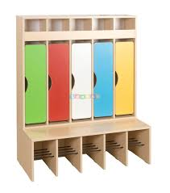 | 20
11 | Szatnia - regał 3 dzielny o wym. stelaż wykonany z płyty wiórowej o gr. 18 mm laminowanej w kolorze brzoza, tylna ściana wykonana z płyty w kolorze białym lub w kolorze korpusu. Szatnia posiada półki na czapki, pod którymi znajdują się wieszaki, pod ławką metalowa kratka na obuwie. Każda szafka posiada kolorowe drzwiczki wykonane z płyty MDF (gr. min. 12 mm) pokrytej łatwo zmywalna folią lub lakierem ułatwiającym zmywanie, bez uchwytowe z wycięciem.  Wymiary jednego regału: wym. szer. 69 x 44 x 131 cm. Kolorystyka taka jak w poz. 9.  Wykonawca wykona min. 3 aranżacje kolorystyczne zestawu szatniowego i przedłoży Zamawiającemu do akceptacji po podpisaniu umowy.  Za równoważne Zamawiający uzna meble o zbliżonej funkcjonalności, z odchyleniem wymiarów +20% /- 20% . odchylenie wymiarów nie dotycz grubości płyty, z której wykonane maja być meble. Kolory korpusów, pólek dopuszczalne w odcieniu brzoza lub klon lub jawor. Szafki z poz. 9 i 10 muszą tworzyć funkcjonalną i kompozycyjna całość. | 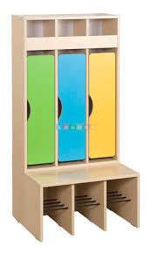 | 10
12 | Szatnia - Kanapa - szt. 2. Rama siedziska: płyta wiórowa, sklejka, pianka poliuretanowa min. 30 kg/m3, watolina poliestrowa, lite drewno. Rama tylna: płyta wiórowa, płyta pilśniowa, pianka poliuretanowa min. 25 kg/m3, watolina poliestrowa, lite drewno. Rama oparcia: płyta wiórowa, płyta pilśniowa, sklejka, pianka poliuretanowa min. 25 kg/m3, watolina poliestrowa, lite drewno. Noga: stal, proszkowa powłoka w kolorze srebnym lub aluminium lub szarym. Pokryta skóra ekologiczną w kolorze pomarańczowym. Szerokość nie mniej niż 168 cm. | 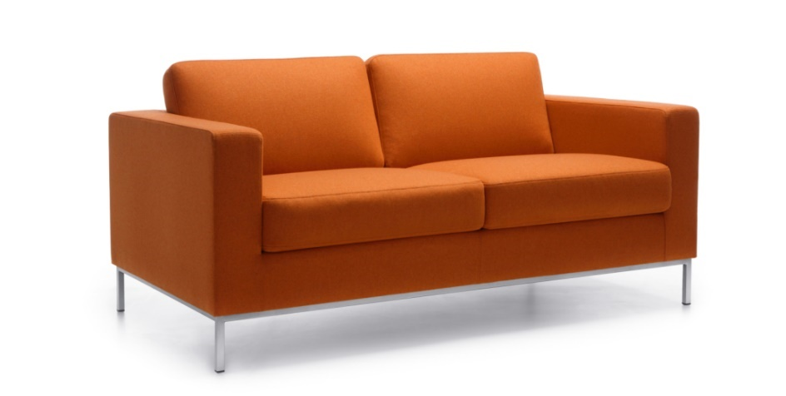 | 2
13 | Gabinet pedagoga/logopedy: Biurko dl. 1200xszer. 550xmm płyta laminowana, o gr. 18 mm w kolorze jawor, Wyposażono w min. 1 szufladę oraz szafkę –obie zamykane na klucz., Za równoważne Zamawiający uzna meble o zbliżonej funkcjonalności, z odchyleniem wymiarów + 20%/- 5 % . odchylenie wymiarów nie dotycz grubości płyty, z której wykonane maja być meble. Kolory biurka dopuszczalne w odcieniu brzoza lub klon. |  | 2
14 | Gabinet pedagoga/logopedy:  Krzesło nauczyciela - wyposażone w plastikowe podłokietniki ułatwiające prawidłowe ułożenie przedramienia,  Siedzisko oraz oparcie są tapicerowane, kolor tapicerki w szarościach, płynna regulacja wysokości siedziska za pomocą podnośnika pneumatycznego,  Wyposażone w mechanizm CPT, który pozwala na : regulację wysokości oparcia, regulację odległości siedziska od oparcia, regulacje kąta nachylenia oparcia względem siedziska, krzesło posiada miękkie kółka nierysujących powierzchni twardych (parkiet, panele). Wymiary jak na zdjęciu +/- 5 % lub równoważne. |  | 2
15 | Gabinet pedagoga:  krzesło przedszkolne , siedzisko ze sklejki o gr. min. 8 mm w kolorze buk lub brzoza lub klonu lub jaworu: regulowana wysokość stelaża - drewniany w kolorze jak siedzisko lub metalowy w kolorze srebrnym lub aluminiowym. Uwaga kolor siedziska musi być dopasowany do oferowanego koloru blatu stołu opisanego w pkt. 3. |  | 2
16 | Pomieszczenie socjalne personelu: Zestaw szafek kuchennych z płyt meblowych w kolorze brzoza lub równoważne.: - szafka pod zlewozmywak o szer. 80 cm wraz ze zlewozmywakiem jednokomorowym z ociekaczem ze stali nierdzewnej, baterią, syfonem; szafka - z szufladami - stojąca z blatem laminowanym szer. 60 cm, szafki wiszące: szer. 60 cm , wys. min. 60 cm i szer. 40 cm, wys. min. 60 cm.  Korpus: płyta wiórowa laminowana min. 16 mm gr., krawędzie oklejane melaminą.  Front: płyta MDF o gr. min 16 mm, obrzeże PCV.  Blat kuchenny: gr. min 28 mm, odporny na ścieranie, zarysowania oraz uderzenia, na zużycie, o wysokiej trwałości i łatwości w czyszczeniu.  Akcesoria: zawiasy puszka, prowadnica rolkowa, zawiasy samodomykające, nóżka regulowana. Kolory: brzoza lub jawor lub klon; kolor blatu marmur. Wykonawca w cenie mebli musi także dokonać montażu listew przyściennych pomiędzy blatem a ścianą, silikowania wszelkich krawędzi styku blatów, szafek zlewu itp. | 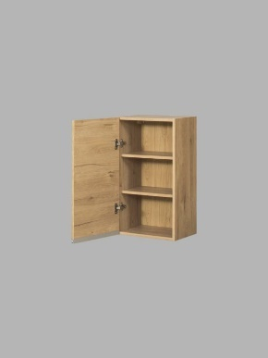  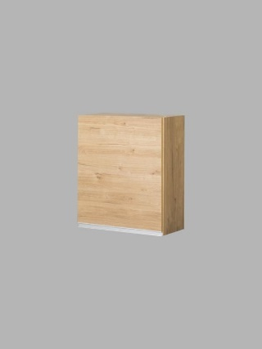  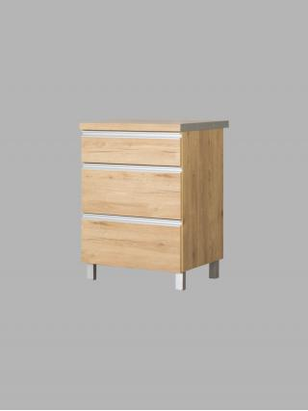  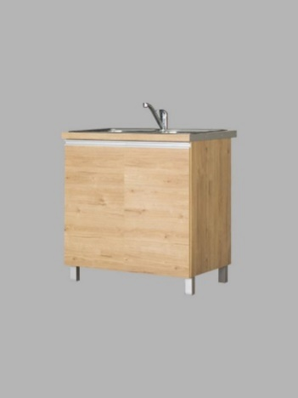 | 1
17 | Pomieszczenie socjalne personelu: Stół kuchenny z płyt meblowych w kolorze jak fronty kuchni, na stelażu drewnianym lub na nogach metalowych o średnicy min 5 cm w kolorze blatu lub szarym lub srebnym lub alumnium– musi się komponować z szafkami kuchennymi lub równoważne. Wymiary 80x100 cm lub 120x74 cm.  Blat wykonany z płyty gr. min. 18mm obustronnie laminowanej oklejonej na rantach PCV 1 mm. Wymiary dopuszczalne +/- 10 %. | 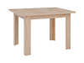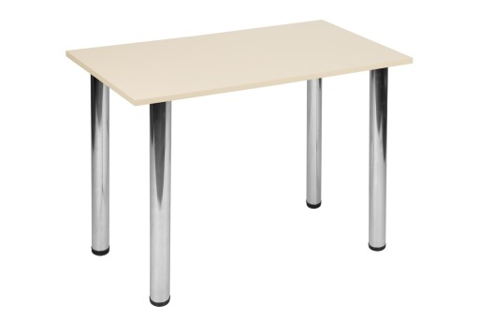 | 1
18 | Pomieszczenie socjalne personelu: Krzesło, siedzisko ze sklejki w kolorze naturalnego drewna, stelaż metalowy, w kolorze srebrnym lub czarnym lub równoważne.. Min. wymiary: wysokość krzesła: min. 800 mm, szerokość siedziska: min. 450 mm, głębokość siedziska: min. 400 mm, grubość sklejki: min. 8 mm | 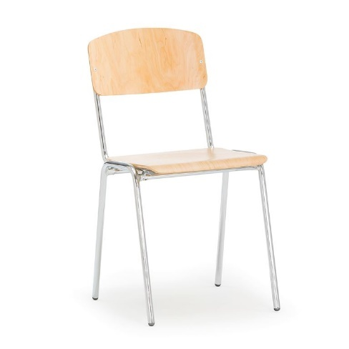 | 3
19 | Szatnia personelu: Szafka ubraniowa dwudzielna lub równoważne.. Parametry i cechy szafy ubraniowej:  Wymiary zewnętrzne (wys x szer x gł): 1830 x 813 x 500 mm  Opis produktu:  - szafa wykonana z blachy min. 0,6 mm  - zamek ryglowanie 1 punkty(2 kluczyki do każdego zamka)  - plastikowy drążek z wieszakami  - półka nad drążkiem  - przegroda pionowa w każdej komorze  - otwory wentylacyjne w górnej i dolnej części drzwi  - plastikowe tabliczki imienne mocowane w górnej części drzwi  - kolor szary zbliżony do RAL 7038 lub granatowy.Odchylenie wymiarów +/- 10%. | 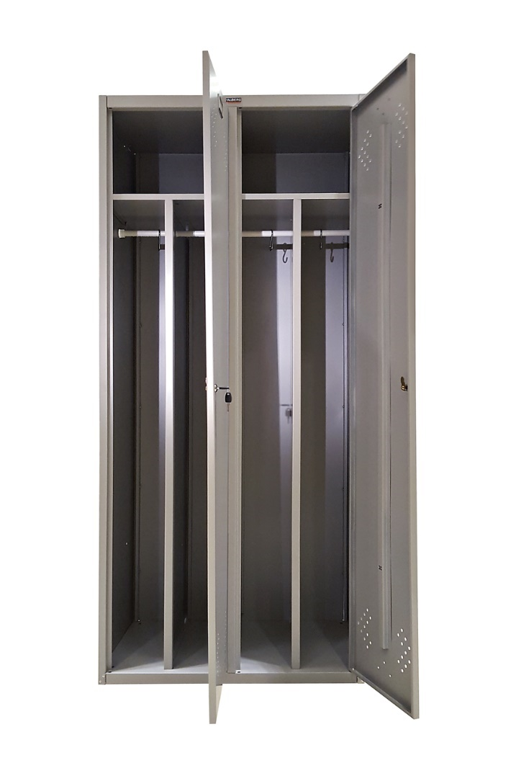 | 5
20 | Szafka/biblioteczka stojąca z min. 3 przegródkami na książki lub równoważne.. Wykonane z płyty laminowanej o grubości 18 mm, w odcieniu brzozy lub klonu lub jaworu, z trwałym obrzeżem. Fronty lub niektóre elementy wykonane z kolorowej płyty MDF. Wym. nie mniej niż 74 x 34 x 55 cm. Kolor frontu do akceptacji przez zamawiającego. | 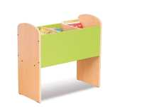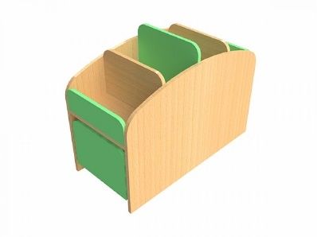 | 5
21 | Pufy do ww. biblioteczki – (2 szt. w komplecie) lub równoważne. Wykonane z pianki o dużej gęstości pokrytej wytrzymałą tkaniną PCW. Wym. nie mniej niż 35 x 35 x 28 cm. Kolor do akceptacji przez zamawiającego. | 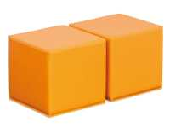 | 5
22 | Wykładzina dywanowa / dywan z atestem – 4x5 m, kolorystycznie dopasowana do zestawów meblowych opisanych w poz. 3. Wykonawca po podpisaniu umowy przedstawi Zamawiającemu do wyboru/akceptacji po 3 rodzaje dywanów do każdej Sali. Wysokość runa min.  9 mm. Skład okrywy runowej  100% PP Heat-Set Fryz. Wykładzina musi posiadać antypoślizgowy podkład, być odporna na plamy, łatwa w utrzymaniu w czystości i mieć: Atest higieniczny, Atest trudnopalności, znak CE, potwierdzający spełnianie określonych norm obowiązujących dla produktów wprowadzonych do obiegu na terenie Unii Europejskiej, certyfikat antypoślizgowości – Dynamiczny Współczynnik Tarcia. Wykładzina musi być antyalergiczna. |  | 5
23 | Stoły do stołówki: Stół śniadaniowy z płyty meblowej, odpornej na zarysowania lub równoważne.. Wymiary min. 80x80 cm. Blat stolika wykonany z płyty laminowanej min. 18mm z obrzeżem PCV.  Stelaż stolika rura metalowa o przekroju min. fi 40, wieniec na którym zamontowany jest blat z profilu 40x20.  Nogi stolika oraz wieniec malowane są proszkowo wg kolorystyki RAL – kolor szary lub aluminium. Stolik muszą być rozmiarem dopasowane do krzeseł opisanych poniżej.  Blat w kolorach: czerwony lub niebieski lub żółty lub szary lub zielony lub buk lub pomarańczowy lub brzoza lub klon lub jawor. Min. 3 kolory do wybory z ww. Wykonawca wykona min. 3 aranżacje kolorystyczne stolików do stołówki wraz z niżej opisanymi krzesłami (mogą być różne kolory w jednej aranżacji) i przedłoży Zamawiającemu do akceptacji po podpisaniu umowy. . Stoliki muszą spełniać normę PE-EN 1729-1 | 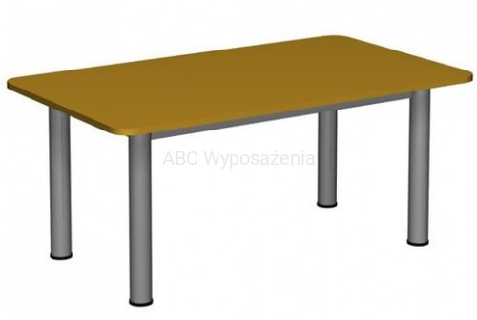 | 37
24 | Krzesła do stołówki: siedzisko i oparcie krzesła zrobione jest trwałej malowanej sklejki bukowej o grubości min. 6 mm w kolorach: czerwony lub niebieski lub żółty lub szary lub zielony lub buk lub pomarańczowy lub równoważne. Min. 3 kolory do wyboru. Stelaż malowany proszkowo, o przekroju min. fi 18 w kolorze szarym lub aluminium. Nogi zakończone plastykowymi lub gumowy wtyczkami – zabezpieczenie przed rysowaniem podłogi. Krzesła muszą spełniać normę PE-EN 1729-1. Krzesła muszą tworzyć funkcjonalną i kompozycyjna całość ze stołami do stołówki.  Krzesła należy dostarczyć wg rozmiarów zgodnie z norma PN-EN 1729-1  nr 3 - 20 szt. (wysokość siedziska 35 cm)  nr 4 - 40 szt. (wysokość siedziska 38 cm)  nr 5 - 40 szt. (wysokość siedziska 43 cm)  nr 6 - 48 szt. (wysokość siedziska 46 cm) | 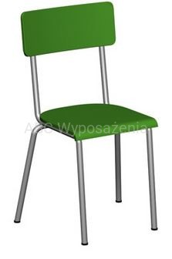 | 148
25 | Szafka na klocki wraz z klockami. Szafka z min. 8 różnorodnymi zestawami klocków plastikowych zapakowanymi w plastikowe pojemniki z pokrywkami lub równoważne.  Stelaż wykonany z płyty wiórowej laminowanej w kolorze brzoza lub klon lub jawor lub buk.  Wymiary minimalne szafki: 34 x 31 x 84 cm. Pojemniku musza się wysuwać z szafki. Rodzaje klocków, które muszą być w pojemnikach:  1. Klocki konstrukcyjne kwiatki duże (min. 80 elem. w kształcie kwiata/koła zębatego, które można ze sobą łączyć bezpośrednio lub za pomocą trzpieni w różnych kolorach)  Zdjęcie poglądowe  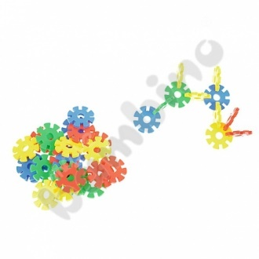  2. Klocki konstrukcyjne płatki śniegu lub równoważne. ( min. 300 elem. W kształcie płatku śniegu, które można ze sobą łączyć bezpośrednio lub za pomocą trzpieni w różnych kolorach).  Zdjęcie poglądowe  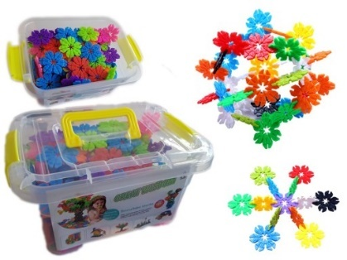  3. Klocki konstrukcyjne - kostki 3D lub równoważne. (min .70 elementów w różnych kolorach, klocki w formie sześcianów, ze żłobieniami i wypustkami umożliwiającymi łączenie ze sobą poszczególnych elementów)  Zdjęcie poglądowe  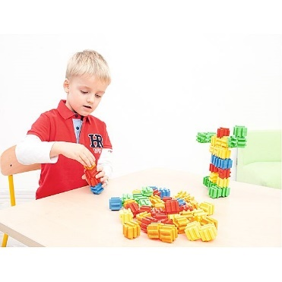  4. Klocki konstrukcyjne typu klikx lub równoważne. (min. 100 elementów – z systemem łączenia typu klik-klak, w różnych kolorach)  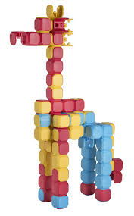  5. Klocki konstrukcyjne typu sześciany lub blo lub równoważne- klocki w kształcie sześcianów/ prostopadłościanów z wypustką, które łatwo się ze sobą łączą - wystarczy je dowolną stroną przyczepić do wypustki drugiego klocka. Min. 100 elem. o dł. boku nie mniej niż 2 cm i nie więcej niż 4 cm  Zdjęcie poglądowe  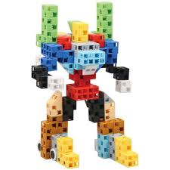  6. Klocki atomy klocki w kształcie atomów lub równoważne., które łatwo się ze sobą łączą – min. 50 ele. , różne kolory  Zdjęcie poglądowe  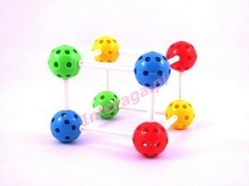  7. Klocki konstrukcyjne kości lub równoważne.  Klocki w kształcie m.in kości umożliwiające konstruowanie różnych konstrukcji. Różne kolory, kształty, min. 70 elem.  Zdjęcie poglądowe  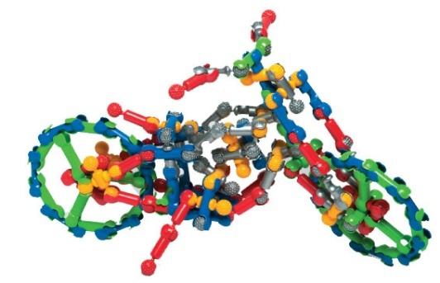  8. Klocki inżyniera lub równoważne.– klocki o różnych kształtach, w zestawie musza się znajdować, śrubki, wkręty, imbusy itp. umożliwiające skręcanie klocków w różne konstrukcje. Min. 80 eleme w różnych kształtach i kolorach. Za równoważne Zamawiający dopuszcza także klocki umożliwiające tworzenie pojazdów (bez konieczności dostarczania, śrub, wkrętów i imbusów).  Zdjęcie poglądowe  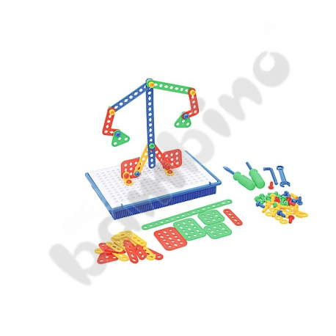 | 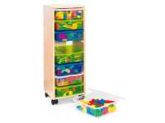 | 5
26 | Gabinet pedagoga: szafa zamykana na klucz na akta. Min 5 półek na segregatory. Wymiary minimalne: 80x38x1860 mm. Odchylenie wymiarów +/- 20 %.Wykonany z płyty wiórowej laminowanej w kolorze brzoza lub klon lub jawor. Tył z białej płyty HDF lub w kolorze korpusów. Kolor mebli musy być dopasowany do koloru biurka w gabinecie pedagoga (poz. 12 i 13). | 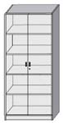 | 2
27 | Gabinet pedagoga: regał – min. 5 dzielny. Wymiary minimalne: 80x38x1860 mm. Odchylenie wymiarów +/- 20 %.Wykonany z płyty wiórowej laminowanej w kolorze brzoza lub klon lub jawor. Tył z białej płyty HDF lub w kolorze korpusów. Kolor mebli musy być dopasowany do koloru biurka w gabinecie pedagoga (poz. 12 i 13). | 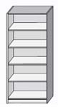 | 2
28 | RAZEM |  |  |  |  |  | XXXXXXXXXXXXXXXXXXXXXXXXXXXXXXXXXXXXXXXXXXXXXX
Uwaga: Zamawiający żąda aby oferowane meble w salach dziecięcych tworzyły spójną całość pod względem aranżacji/ ich kolorystyki.
Wykonawcy mogą przedstawić oferty równoważne do opisanych wyżej, jednakże proponowane rozwiązania równoważne muszą być o takich samych parametrach lub je przewyższać, jednak obowiązkiem Wykonawcy jest udowodnienie równoważności. Proponowane meble/ wyposażenie muszą posiadać wymagane atesty i certyfikaty dopuszczające użytkowanie mebli i wyposażenia w placówkach oświatowych. Wszelkie nazewnictwo kolorystyki płyt meblowych czy tkanin, zdjęcia zawarte w opisie przedmiotu zamówienia są orientacyjne i należy je traktować jedynie jako wskazówkę ułatwiającą identyfikację typu płyty czy tkaniny pożądanej przez Zamawiającego. Zamawiającemu oprócz kolorystyki zależy także na właściwościach fizycznych, trudnych do precyzyjnego opisania, stąd szczegółowy opis i powołanie się na normy. Zamawiający dopuszcza tolerancję wymiarów w zakresie +/- 5 % chyba, że w treści opisu danej pozycji przedmiotu zamówienia, podany jest inny dopuszczalny zakres tolerancji. Zdjęcia/rysunki techniczne zawarte w niniejszym opisie przedmiotu zamówienia służą określeniu kształtu/wyglądu mebla. Zaproponowane rozwiązania, muszą być systemowe, seryjnie produkowane. Pod pojęciem systemowe Zamawiający rozumie meble, które można łączyć ze sobą w różnych ustawieniach, konfiguracjach i będzie możliwe ich domówienie w przyszłości. Powyższy zapis nie dotyczy mebli produkowanych na wymiar (np. zabudowa kuchenna). Zamawiający dopuszcza rozwiązania równoważne opisywanym we wskazanych w opisie przedmiotu zamówienia normach:
1) Wszystkie materiały i urządzenia niezbędne do wykonania zadania dostarcza Wykonawca. Wszystkie materiały użyte do wykonania przedmiotu zamówienia muszą posiadać cechy techniczne i jakościowe co najmniej takie, jakie zostały określone w Szczegółowym Opisie Przedmiotu Zamówienia oraz muszą posiadać stosowne atesty i certyfikaty i zgodnie z art. 30b Ustawy PZP. 2) Jeżeli w dokumentacji występują nazwy konkretnych produktów, wyrobów, materiałów lub określenie sugerujące wyroby konkretnych firm, Wykonawca winien uznać, iż podane produkty są przykładowe a Zamawiający dopuszcza możliwość zastosowania produktów, wyrobów, materiałów równoważnych o właściwościach, parametrach technicznych nie gorszych niż przyjęto w dokumentacji. 3) Dopuszcza się zastosowanie rozwiązań równoważnych w stosunku do opisanych norm, aprobat. Gdziekolwiek w dokumentach powołane są konkretne normy i przepisy, które spełniać mają materiały, sprzęt i inne towary oraz wykonane i zadane roboty, będą obowiązywać postanowienia najnowszego wydania lub poprawionego wydania powołanych norm i przepisów o ile w warunkach umowy nie postanowiono inaczej. W przypadku gdy powołane normy i przepisy są państwowe lub odnoszą się do konkretnego kraju lub regionu, mogą być również stosowane inne „równoważne” odpowiednie normy zapewniające równy, lub wyższy poziom wykonania niż powołane normy lub przepisy, pod warunkiem ich sprawdzenia i pisemnego zatwierdzenia przez inwestora.

